СООБЩЕНИЕ О ПЛАНИРУЕМОМ СНОСЕ САМОВОЛЬНОЙ ПОСТРОЙКИ
Администрация города Сочи уведомляет, что 20 мая 2019 года будет организован снос объектов самовольного строительства, включенных в распоряжение администрации города Сочи от 25 июля 2016 года № 310-р «О сносе самовольных построек, созданных (возведенных) на земельных участках, не предоставленных в установленном порядке для этих целей, которые расположены в зоне с особыми условиями использования территорий (за исключением зоны охраны объектов культурного наследия (памятников истории и культуры) народов Российской Федерации) или на территории общего пользования либо в полосе отвода инженерных сетей федерального, регионального или местного значения»:

№ п/п | Внутригородской район  города Сочи | Кадастровый номер з/у, адресный ориентир | Условное наименование самовольной постройки, кадастровый/условный номер (при наличии) | Территория (зона с особыми условиями использования территорий или территория общего пользования либо полоса отвода инженерных сетей) в пределах которой создана (возведена) самовольная постройка
 | Адлерский | 23:49:0402008:1035  край Краснодарский,  г. Сочи, р-н Адлерский,  ул. Ленина | Объект строительства «Кафе Бистро»  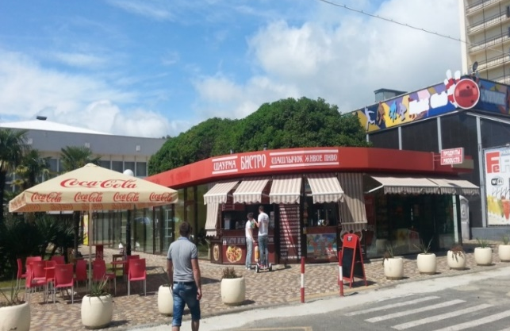 | в зоне "ЖД" - санитарный разрыв вдоль железнодорожной магистрали (100 м от крайнего полотна дороги)
 | Адлерский | 23:49:0402008:1036  край Краснодарский,  г. Сочи, р-н Адлерский,  ул. Ленина | Объект строительства «Кафе»  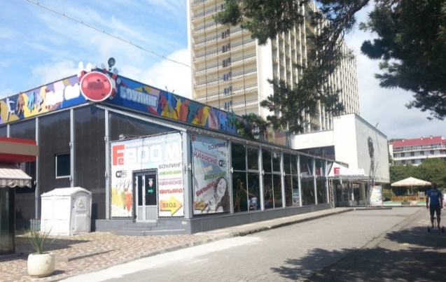 | частично в зоне "ЖД" - санитарный разрыв вдоль железнодорожной магистрали (100 м от крайнего полотна дороги)
 | Адлерский | 23:49:0402008:73  Краснодарский край ,  г. Сочи, Адлерский р-н,  ул. Ленина, 219,  участок №15 | Объект строительства (объект торговли)  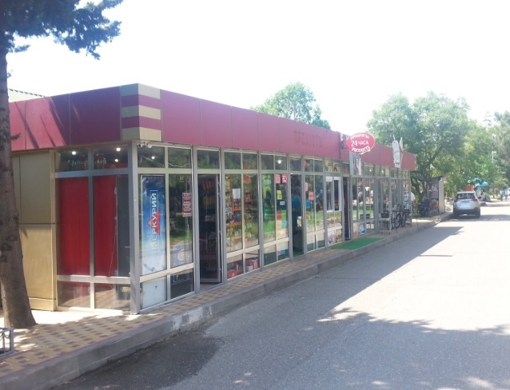 | в границах первой горно-санитарной охраны курорта;  в зоне "ЖД" - санитарный разрыв вдоль железнодорожной магистрали (100 м от крайнего полотна дороги)
 | Адлерский | 23:49:0402008:1423  Краснодарский край,  г. Сочи, Адлерский р-н, ул. Ленина строение 219 | Объект строительства «Тир»  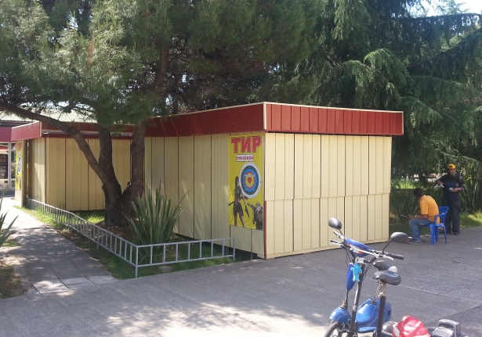 | в зоне "ЖД" - санитарный разрыв вдоль железнодорожной магистрали (100 м от крайнего полотна дороги)
 | Адлерский | 23:49:0402008:73  край Краснодарский,  г. Сочи, р-н Адлерский,  ул. Ленина, 219,  участок №15 | Объект строительства (объект торговли) | в границах первой горно-санитарной охраны курорта;  в зоне "ЖД" - санитарный разрыв вдоль железнодорожной магистрали (100 м от крайнего полотна дороги)
 | Адлерский | 23:49:0402008:73  край Краснодарский,  г. Сочи, р-н Адлерский,  ул. Ленина, 219,  участок №15 | Объект строительства «Тир» | в границах первой горно-санитарной охраны курорта;  в зоне "ЖД" - санитарный разрыв вдоль железнодорожной магистрали (100 м от крайнего полотна дороги)
 | Адлерский | 23:49:0402008:73  край Краснодарский,  г. Сочи, р-н Адлерский,  ул. Ленина, 219,  участок №15 | Объект строительства «Кафе Каравелла» | в границах первой горно-санитарной охраны курорта;  в зоне "ЖД" - санитарный разрыв вдоль железнодорожной магистрали (100 м от крайнего полотна дороги)
 | Адлерский | 23:49:0402008:88  край Краснодарский,  г. Сочи, р-н Адлерский,  ул. Ленина, 219 | Объект строительства (объект торговли)  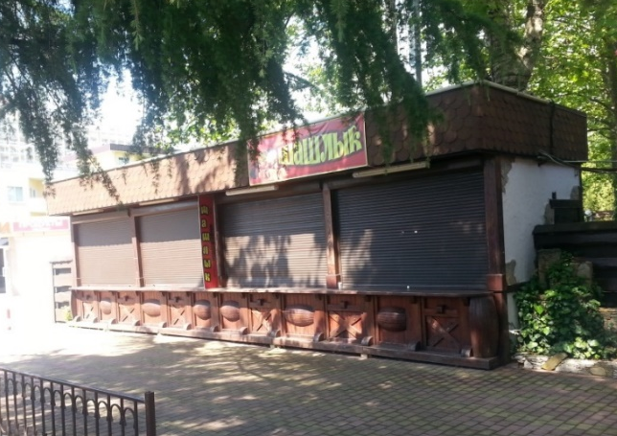 | в зоне "ЖД" - санитарный разрыв вдоль железнодорожной магистрали (100 м от крайнего полотна дороги)
 | Адлерский | Объект расположен на землях неразграниченной государственной собственности, в районе з/у с КН 23:49:0402008:74  край Краснодарский, г. Сочи, р-н Адлерский | Объект строительства (объект торговли)  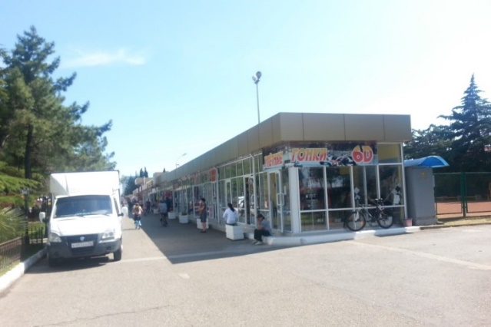 | в зоне "ЖД" - санитарный разрыв вдоль железнодорожной магистрали (100 м от крайнего полотна дороги)
 | Адлерский | Объект расположен на землях неразграниченной государственной собственности, в районе з/у с КН 23:49:0402008:74  Краснодарский край,  г. Сочи, р-н Адлерский | Объект строительства (объект торговли)  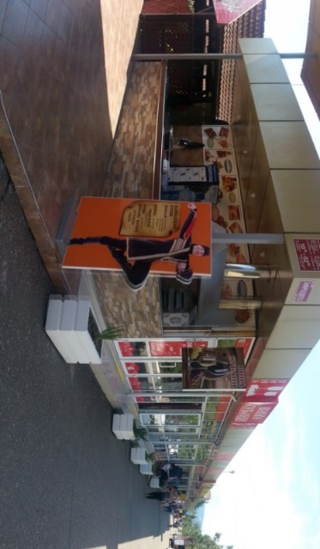 | в границах первой горно-санитарной охраны курорта;  в зоне "ЖД" - санитарный разрыв вдоль железнодорожной магистрали (100 м от крайнего полотна дороги)
 | Адлерский | 23:49:0402008:89  край Краснодарский,  г. Сочи, р-н Адлерский,  ул. Ленина, 219,  участок №9 | Объект строительства (объект торговли) | в зоне "ЖД" - санитарный разрыв вдоль железнодорожной магистрали (100 м от крайнего полотна дороги)
 | Адлерский | Объект расположен на землях неразграниченной государственной собственности, в районе з/у с КН 23:49:0402008:89  край Краснодарский,  г. Сочи, р-н Адлерский | Объект строительства (объект торговли)  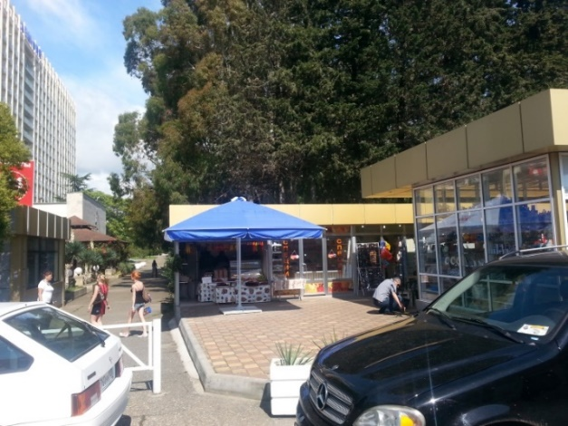 | в зоне "ЖД" - санитарный разрыв вдоль железнодорожной магистрали (100 м от крайнего полотна дороги)
 | Адлерский | Объект расположен на землях неразграниченной государственной собственности, в районе з/у с КН 23:49:0402008:308  край Краснодарский,  г. Сочи, р-н Адлерский | Объект строительства (объект торговли)  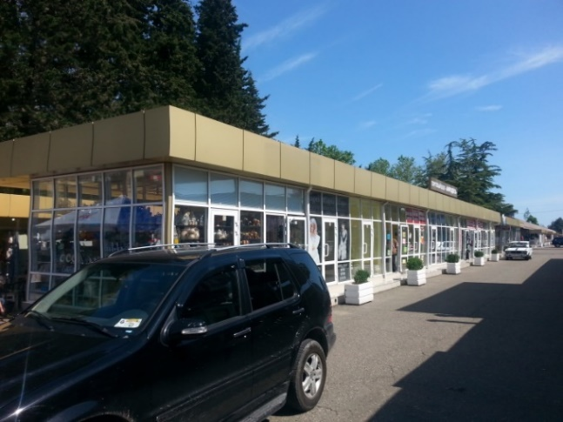 | в зоне "ЖД" - санитарный разрыв вдоль железнодорожной магистрали (100 м от крайнего полотна дороги)
 | Адлерский | Объект расположен на землях неразграниченной государственной собственности, в районе з/у с КН 23:49:0402008:20  край Краснодарский,  г. Сочи, р-н Адлерский | Объект строительства (объект торговли) | в границах первой горно-санитарной охраны курорта;  в зоне "ЖД" - санитарный разрыв вдоль железнодорожной магистрали (100 м от крайнего полотна дороги)
 | Адлерский | Объекты расположены частично на земельном участке с КН: 23:49:0402008:20 и на землях неразграниченной государственной собственности  Краснодарский край,  г. Сочи, р-н Адлерский,  ул. Ленина (в районе Курортного городка) | Объект строительства (объект торговли)  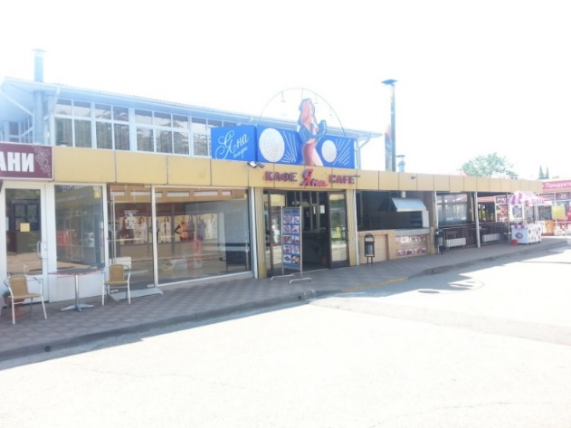 | в границах первой горно-санитарной охраны курорта;  в зоне "ЖД" - санитарный разрыв вдоль железнодорожной магистрали (100 м от крайнего полотна дороги);  частично на территории общего пользования
 | Адлерский | 23:49:0402008:1073  Краснодарский край,  г. Сочи, Адлерский р-н,  по ул. Ленина, строение 219/25 | Объект строительства (объект торговли)  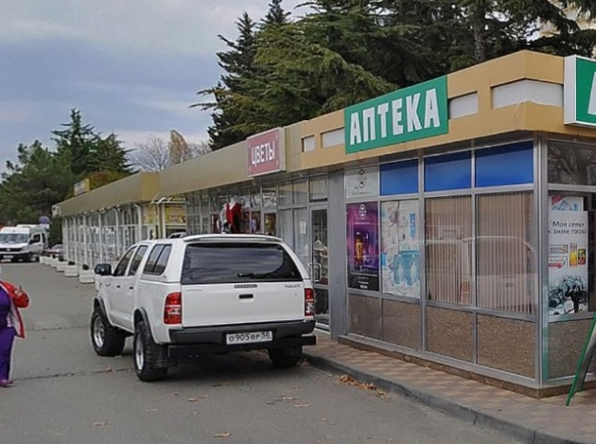 | в зоне "ЖД" - санитарный разрыв вдоль железнодорожной магистрали (100 м от крайнего полотна дороги)
 | Адлерский | 23:49:0402008:1073  Краснодарский край,  г. Сочи, р-он Адлерский,  по ул. Ленина, строение 219/25 | Объект строительства (объект торговли)  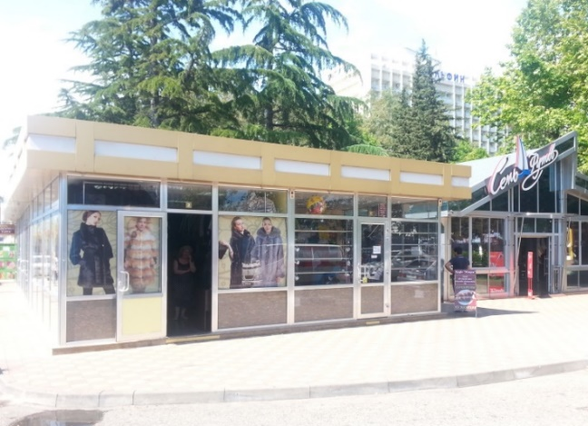 | в зоне "ЖД" - санитарный разрыв вдоль железнодорожной магистрали (100 м от крайнего полотна дороги)
 | Адлерский | 23:49:0402008:1423  Краснодарский край,  г. Сочи, р-н Адлерский,  в районе улицы Ленина,219 | Объект строительства (объект торговли)  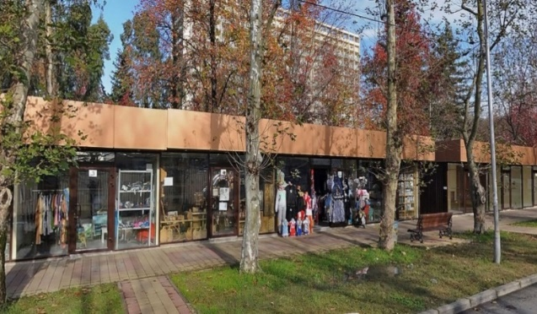 | территория общего пользования (сквер)
 | Адлерский | 23:49:0402008:1423 (земельный участок муниципальной собственности)  Краснодарский край,  г Сочи, р-н Адлерский,  в районе улицы Ленина, 219 | Объект строительства (объект торговли)  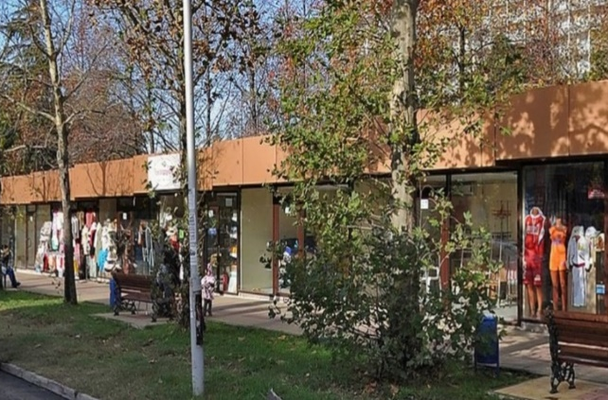 | территория общего пользования (сквер)
 | Адлерский | 23:49:0402008:1423 (земельный участок муниципальной собственности)  Краснодарский край,  г. Сочи, р-н Адлерский,  в районе улицы Ленина, 219 | Объект строительства (объект торговли)  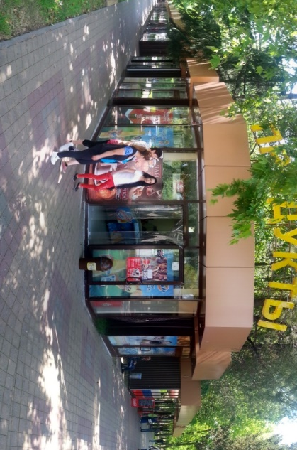 | территория общего пользования (сквер)
 | Адлерский | 23:49:0402008:1423 (земельный участок муниципальной собственности)  Краснодарский край,  г. Сочи, р-н Адлерский,  в районе улицы Ленина, 219 | Объект строительства (объект торговли) | территория общего пользования (сквер)
 | Адлерский | 23:49:0402008:1423 (земельный участок муниципальной собственности)  Краснодарский край,  г. Сочи, р-н Адлерский,  в районе улицы Ленина, 219 | Объект строительства (объект торговли)  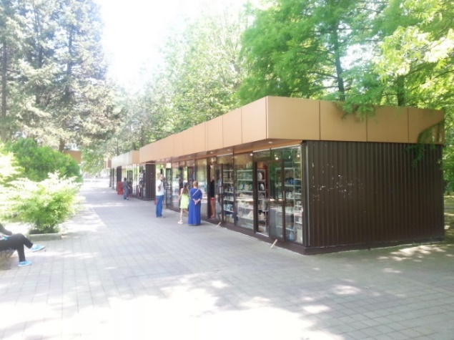 | территория общего пользования (сквер)
 | Адлерский | 23:49:0402008:1423 (земельный участок муниципальной собственности)  Краснодарский край,  г. Сочи, р-н Адлерский,  в районе улицы Ленина, 219 | Объект строительства (объект торговли)  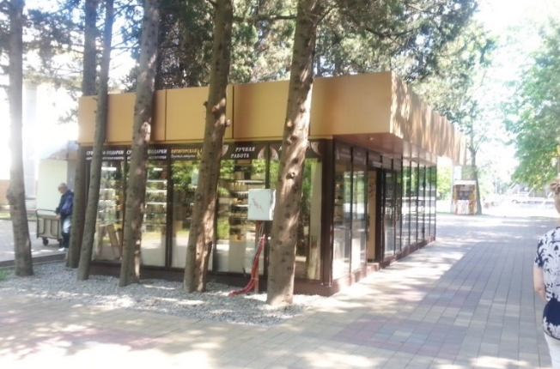 | территория общего пользования (сквер)
 | Адлерский | Объект расположен на землях неразграниченной государственной собственности, в районе з/у с КН 23:49:0402008:1023  Краснодарский край,  г. Сочи, Адлерский р-н | Объект строительства (объект торговли)  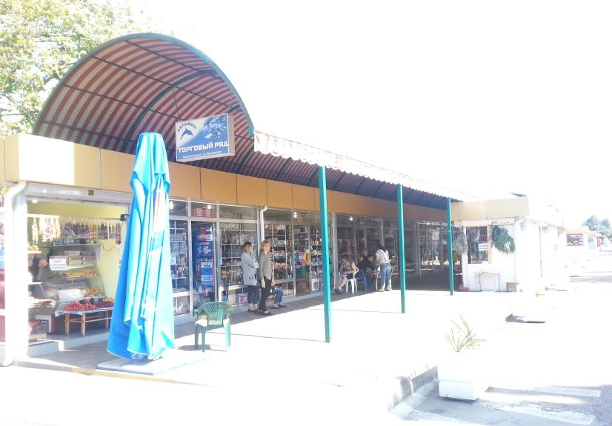 | территория общего пользования;  в зоне "ЖД" - санитарный разрыв вдоль железнодорожной магистрали (100 м от крайнего полотна дороги)
 | Адлерский | Объект расположен на землях неразграниченной государственной собственности, в районе з/у с КН 23:49:0402008:75  Краснодарский край,  г. Сочи, Адлерский р-н | Объект строительства (объект торговли)  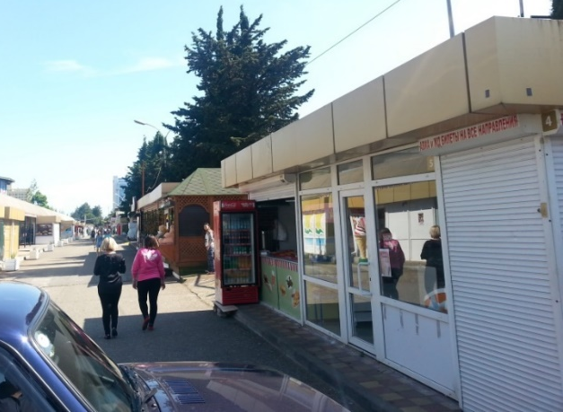 | территория общего пользования;  в границах первой горно-санитарной охраны курорта;  в зоне "ЖД" - санитарный разрыв вдоль железнодорожной магистрали (100 м от крайнего полотна дороги)
 | Адлерский | 23:49:0402008:75 и частично на землях неразграниченной государственной собственности  край Краснодарский,  г. Сочи, р-н Адлерский,  ул. Ленина, 219, участок №17 территории | Объект строительства (кафе 31-я параллель  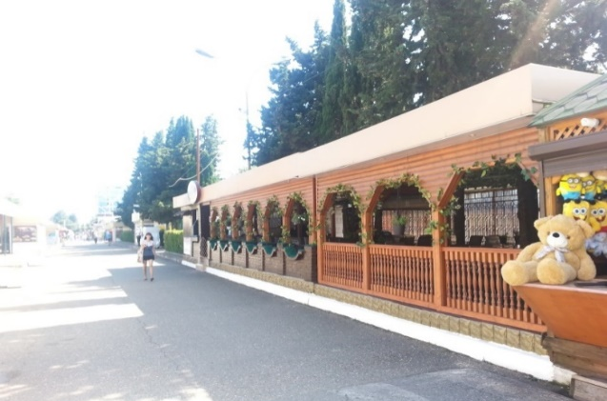 | частично на территории общего пользования;  в границах первой горно-санитарной охраны курорта;  в зоне "ЖД" - санитарный разрыв вдоль железнодорожной магистрали (100 м от крайнего полотна дороги)
 | Адлерский | Объект расположен на землях неразграниченной государственной собственности, в районе з/у с КН 23:49:0402008:1023  край Краснодарский,  г. Сочи, р-н Адлерский | Объект строительства (объект торговли)  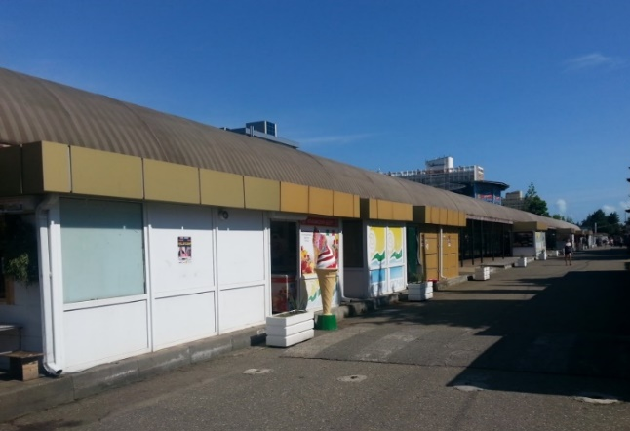 | территория общего пользования;  в зоне "ЖД" - санитарный разрыв вдоль железнодорожной магистрали (100 м от крайнего полотна дороги)
 | Адлерский | Объект расположен на землях неразграниченной государственной собственности, в районе з/у с КН 23:49:0402008:1023  Краснодарский край, г. Сочи, Адлерский р-н | Объект строительства (объект торговли)  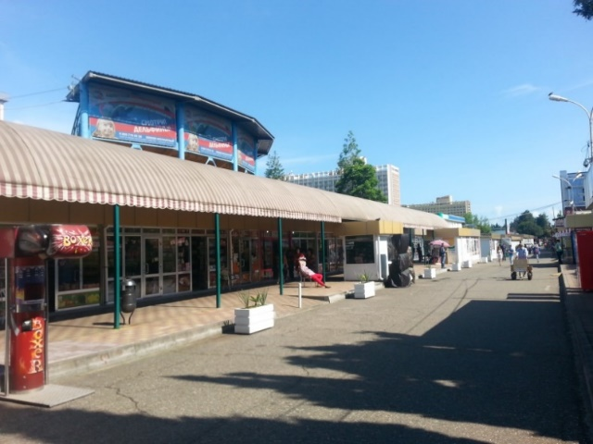 | территория общего пользования;  в зоне "ЖД" - санитарный разрыв вдоль железнодорожной магистрали (100 м от крайнего полотна дороги)
 | Адлерский | Объект расположен на землях неразграниченной государственной собственности, в районе з/у с КН 23:49:0402008:75  Краснодарский край,  г. Сочи, Адлерский р-н | Объект строительства (объект торговли) | территория общего пользования;  в зоне "ЖД" - санитарный разрыв вдоль железнодорожной магистрали (100 м от крайнего полотна дороги)
 | Адлерский | Объект расположен на землях неразграниченной государственной собственности, в районе з/у с КН 23:49:0402008:1023  Краснодарский край,  г. Сочи, Адлерский р-н | Объект строительства (объект торговли)  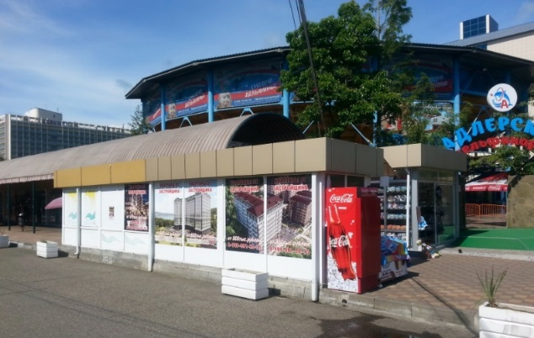 | территория общего пользования;  в зоне "ЖД" - санитарный разрыв вдоль железнодорожной магистрали (100 м от крайнего полотна дороги)
 | Адлерский | Объект расположен на землях неразграниченной государственной собственности, в районе з/у с КН 23:49:0402008:75  Краснодарский край,  г. Сочи, Адлерский р-н | Объект строительства (объект торговли)  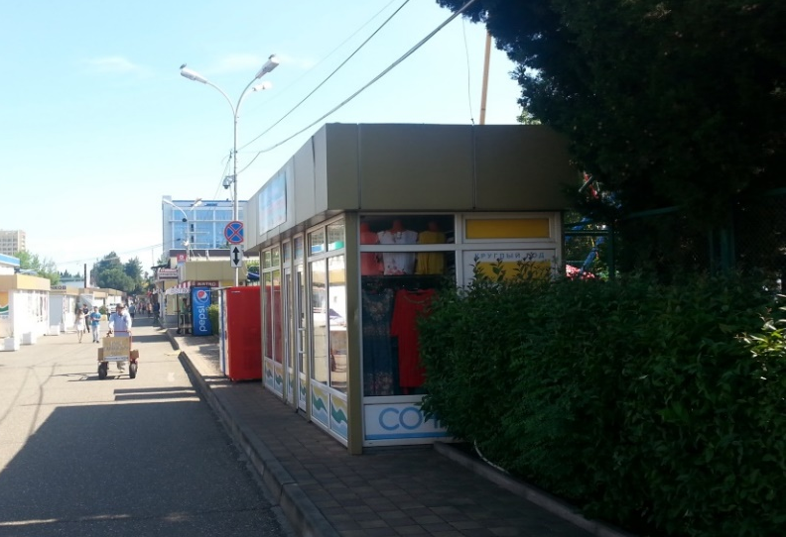 | территория общего пользования;  в зоне "ЖД" - санитарный разрыв вдоль железнодорожной магистрали (100 м от крайнего полотна дороги)
 | Адлерский | Объект расположен на землях неразграниченной государственной собственности, в районе з/у с КН 23:49:0402008:356  Краснодарский край,  г. Сочи, Адлерский р-н | Объект строительства (объект торговли)  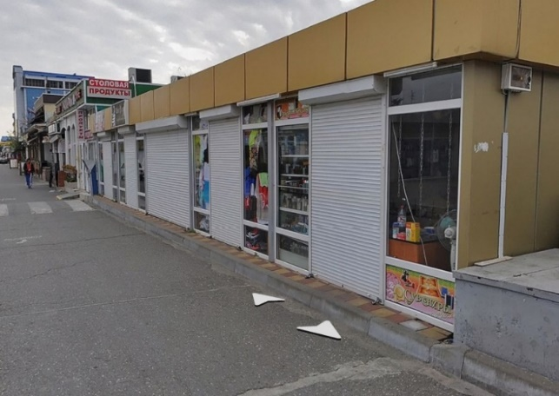 | территория общего пользования;  в границах первой горно-санитарной охраны курорта;  в зоне "ЖД" - санитарный разрыв вдоль железнодорожной магистрали (100 м от крайнего полотна дороги)
 | Адлерский | Объект расположен на землях неразграниченной государственной собственности, в районе  з/у с КН 23:49:0402008:2  и 23:49:0402008:348  Краснодарский край,  г. Сочи, Адлерский р-н | Объект строительства (объект торговли) | территория общего пользования;  в зоне "ЖД" - санитарный разрыв вдоль железнодорожной магистрали (100 м от крайнего полотна дороги)
 | Адлерский | 23:49:0402008:57 и 23:49:0402008:1078  Краснодарский край,  г. Сочи, Адлерский р-н,  ул. Ленина, 219/23б | Объект строительства (объект торговли)  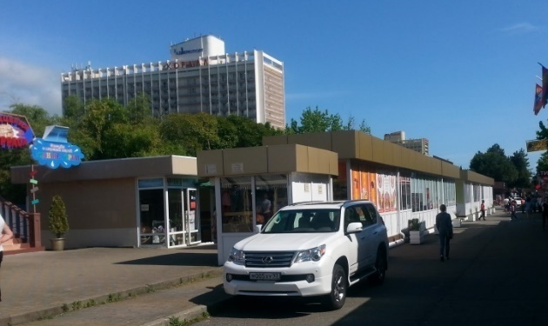 | в зоне "ЖД" - санитарный разрыв вдоль железнодорожной магистрали (100 м от крайнего полотна дороги)

Администрация города Сочи

